การขุดดิน
มาตรา ๑๗ ผู้ใดประสงค์จะทำการขุดดิน โดยมีความลึกจากระดับพื้นดินเกินสามเมตร หรือมีพื้นที่ปากบ่อดินเกินหนึ่งหมื่นตารางเมตร หรือมีความลึกหรือพื้นที่ตามที่เจ้าพนักงานท้องถิ่นประกาศกำหนดให้แจ้งต่อเจ้าพนักงานท้องถิ่นตามแบบที่เจ้าพนักงานท้องถิ่นกำหนด โดยยื่นเอกสารแจ้งข้อมูล ดังต่อไปนี้
๑. แผนผังบริเวณที่ประสงค์จะทำการขุดดิน
๒. แผนผังแสดงเขตที่ดินและที่ดินบริเวณข้างเคียง
๓. รายการที่กำหนดไว้ในกฎกระทรวงที่ออกตามมาตรา ๖
๔. วิธีการขุดดิน และการขนดิน
๕. ระยะเวลาทำการขุดดิน
๖. ชื่อผู้ควบคุมงานซึ่งจะต้องเป็นผู้มีคุณสมบัติตามที่กำหนด
ในกฎกระทรวง
๗. ที่ตั้งสำนักงานของผู้แจ้ง
๘. ภาระผูกพันต่างๆ ที่บุคคลอื่นมีส่วนได้เสียเกี่ยวกับที่ดินที่
จะทำการขุดดิน
๙. เอกสารและรายละเอียดอื่นๆ ที่คณะกรรมการกำหนดโดย
ประกาศ ในราชกิจจานุเบกษา
ถ้าผู้แจ้ง ได้ดำเนินการตามที่ระบุไว้ในข้างต้นแล้ว ให้เจ้าพนักงานท้องถิ่น ออกใบรับแจ้ง ตามแบบที่เจ้าพนักงานท้องถิ่นกำหนด เพื่อเป็นหลักฐานการแจ้งให้แก่ผู้นั้น ภายในเจ็ดวัน นับแต่วันที่ได้รับแจ้ง และให้ผู้แจ้งเริ่มต้นทำการขุดดินตามที่ได้แจ้งไว้ ได้ตั้งแต่วันที่ได้รับแจ้ง
ถ้าการแจ้งเป็นไปโดยไม่ถูกต้อง ให้เจ้าพนักงานท้องถิ่นแจ้งให้แก้ไขให้ถูกต้องภายในเจ็ดวัน นับตั้งแต่วันที่มีการแจ้งตามข้างต้น

ถ้าผู้แจ้งได้แก้ไขให้ถูกต้องภายในเวลาที่กำหนด ให้เจ้าพนักงานท้องถิ่นออกใบรับแจ้ง ให้แก่ผู้แจ้ง ภายในสามวัน นับแต่วันที่ได้รับแจ้งที่ถูกต้อง
ผู้ได้รับใบรับแจ้งต้องเสียค่าธรรมเนียมและค่าใช้จ่ายตามที่กำหนดในกฎกระทรวง

*** การขุดบ่อน้ำใช้ที่มีพื้นที่ปากบ่อไม่เกินสี่ตารางเมตร ผู้ขุดดินไม่ต้องต่อแจ้งเจ้าพนักงานท้องถิ่น ***

*** อัตราค่าธรรมเนียมการขุดดิน ถมดิน ***
๑. ค่าธรรมเนียมใบรับแจ้งการขุดดินหรือถมดิน ครั้งฉบับละ
๕๐๐ บาท
๒. ค่าคัดสำเนาหรือถ่ายเอกสาร หน้าละ ๑ บาท
บทกำหนดโทษ
- มาตรา ๓๕ ผู้ใดทำการขุดดินตามมาตรา ๑๗ หรือ ทำการถมดินตามมาตรา ๒๖ วรรคสาม โดยไม่ได้รับใบรับแจ้งจากเจ้าพนักงานท้องถิ่น ตามมาตรา ๑๗ วรรคสอง หรือมาตรา ๒๖ วรรคสี่ แล้วแต่กรณี ต้องจำคุกไม่เกินหนึ่งปี หรือปรับไม่เกินห้าหมื่นบาท หรือทั้งจำทั้งปรับ
หากการกระทำตามวรรคหนึ่งเกิดขึ้นในบริเวณห้ามขุดดิน
หรือถมดินตามมาตรา ๖ ( ๑ ) ผู้นั้นต้องระวางโทษจำคุก
ไม่เกินสองปี หรือปรับไม่เกินหนึ่งแสนบาท หรือทั้งจำทั้ง
ปรับ

- มาตรา ๓๖ ผู้ใดไม่ปฏิบัติตามมาตรา ๒๐ หรือมาตรา
๒๗ ต้องระวางโทษปรับไม่เกินสามหมื่นบาท และปรับรายวันอีกวันละไม่เกินหนึ่งพันบาท ตลอดเวลาที่ยังไม่ปฏิบัติตาม
- มาตรา ๓๗ ผู้ใดไม่ปฏิบัติตามมาตรา ๒๔ และมาตรา ๒๖ วรรคหนึ่ง ต้องระวางโทษปรับไม่เกินหนึ่งหมื่นบาท
- มาตรา ๓๘ ผู้ใดขัดขวางหรือไม่อำนวยความสะดวกตามสมควรแก่พนักงานเจ้าหน้าที่ในการปฏิบัติการ ตามมาตรา ๓๐ ต้องระวางโทษปรับไม่เกินสองพันบาท
- มาตรา ๓๙ ผู้ขุดดินใดไม่ปฏิบัติตามมาตรา ๒๕ ต้องระวางโทษปรับจำคุกไม่เกินหนึ่งเดือน และหรือปรับไม่เกินห้าพันบาท หรือทั้งจำทั้งปรับ
- มาตรา ๔๐ ผู้ใด ได้รับคำสั่งของเจ้าพนักงานท้องถิ่น ให้หยุดการขุดดินหรือการถมดิน ตามมาตรา ๒๙ วรรคสอง หรือมาตรา ๓๑ วรรคหนึ่งหรือวรรคสองไม่ปฏิบัติตามคำสั่งนั้น ต้องระวางโทษจำคุกไม่เกินหนึ่งปี หรือปรับไม่เกินห้าหมื่นบาท หรือทั้งจำทั้งปรับ
- มาตรา ๔๑ ผู้ใดได้รับคำสั่งของเจ้าพนักงานท้องถิ่น ให้จัดการป้องกัน ความเสียหายที่อาจเกิดขึ้นหรือจัดการแก้ไขการขุดดิน หรือถมดิน ตามมาตรา ๒๙ วรรคสอง หรือมาตรา ๓๑ วรรคหนึ่งหรือวรรคสอง ไม่ปฏิบัติตามคำสั่งนั้น ต้องระวางโทษปรับไม่เกินสองพันสามหมื่นบาท และปรับเป็นรายวันอีก วันละไม่เกินห้าร้อยบาท ตลอดเวลาที่ไม่ปฏิบัติตาม
- มาตรา ๔๒ บรรดาความผิดตามพระราชบัญญัตินี้ นอกจากมาตรา ๓๕ วรรคสอง ให้เจ้าพนักงานท้องถิ่นหรือผู้ซึ่งเจ้าพนักงานท้องถิ่น มอบหมายมีอำนาจเปรียบเทียบปรับผู้ต้องหาได้ เมื่อผู้ต้องหาได้ชำระค่าปรับตามจำนวนที่เปรียบเทียบภายในสามสิบวันแล้วให้ถือว่าคดีเลิกกันตามประมวลกฎหมายวิธีพิจารณาความอาญา
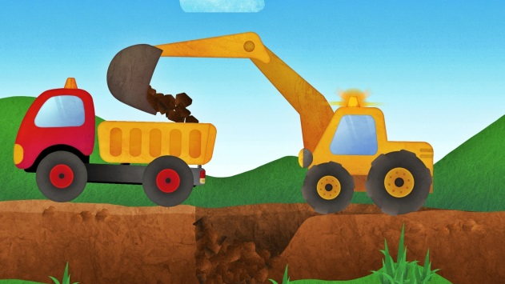

การถมดิน
มาตรา ๒๖ ผู้ใดประสงค์จะทำการถมดิน โดยมีความสูงของเนินดินเกินกว่าระดับที่ดินต่างเจ้าของที่อยู่ข้างเคียง และมีพื้นที่ของเนินดิน ไม่เกินสองพันตารางเมตร หรือมีพื้นที่ตามที่เจ้าพนักงานท้องถิ่น ประกาศกำหนด ต้องจัดให้มีการระบายน้ำเพียงพอ ที่จะไม่ก่อให้เกิดความเดือดร้อนแก่เจ้าของที่ดินที่อยู่ข้างเคียงหรือบุคคลอื่น
พื้นที่ที่เจ้าพนักงานท้องถิ่นประกาศกำหนดตามวรรคหนึ่ง ต้องไม่เกินสองพันตารางเมตร
การถมดินที่มีพื้นที่เกินสองพันตารางเมตร หรือมีพื้นที่เกินกว่าที่เจ้าพนักงานท้องถิ่นประกาศกำหนดตามวรรคหนึ่ง นอกจากจะต้องจัดให้มีการะบายน้ำตามวรรคหนึ่ง ต้องแจ้งการถมดินนั้นต่อเจ้าพนักงานท้องถิ่นตามแบบที่เจ้าพนักงานท้องถิ่นกำหนด
ถ้าผู้แจ้งได้ดำเนินการตามที่ระบุไว้ในวรรคสามโดยถูกต้องแล้ว ให้เจ้าพนักงานท้องถิ่นออกใบรับแจ้ง ตามแบบที่เจ้าพนักงานท้องถิ่นกำหนด เพื่อเป็นหลักฐานการแจ้งให้แก่ผู้นั้นภายในเจ็ดวัน นับตั้งแต่วันที่ได้รับแจ้ง และให้ผู้แจ้งเริ่มต้นทำการถมดินตามที่ได้แจ้ง ไว้ได้ ตั้งแต่วันที่ได้รับใบรับแจ้ง ให้นำบทบัญญัติมาตรา ๑๗ วรรคสาม วรรคสี่ และวรรคห้า มาตรา ๑๘ มาตรา ๑๙ และมาตรา ๒๒ มาใช้บังคับโดยอนุโลม
เอกสารประกอบ
การแจ้งขออนุญาตขุดดิน ถมดิน
๑. สำเนาบัตรประชาชน ( ผู้ขออนุญาต ) จำนวน ๑ ชุด
๒. สำเนาทะเบียนบ้าน ( ผู้ขออนุญาต ) จำนวน ๑ ชุด
๓. สำเนาโฉนดที่ดิน ( ถ่ายเท่าตัวจริง หน้า/หลัง)จำนวน ๑ ชุด
๔. แผนผังบริเวณที่ประสงค์จะทำการขุดดิน จำนวน ๒ ชุด
๕. แผนผังแสดงแนวเขตที่ดินและที่ดินบริเวณข้างเคียง จำนวน
๒ ชุด
๖. รายการที่กำหนดไว้ในกฎกระทรวงที่ออกตามมาตรา ๖
จำนวน ๒ ชุด
๗. ( แสดงวิธีการขุดดิน การขนดินและระยะเวลาทำการขุดดิน )
จำนวน ๑ ชุด
๘. ผู้อออกแบบ ( วิศวกรระดับสามัญเป็นอย่างน้อย )
- สำเนาบัตรประกอบวิชาชีพวิศวกร จำนวน ๑ ชุด
- หนังสือรับรองเป็นผู้ออกแบบ จำนวน ๑ ชุด
๙. ผู้ควบคุมงาน ( วิศวกรระดับภาคีเป็นอย่างน้อย )
- สำเนาบัตรประกอบวิชาชีพวิศวกร จำนวน ๑ ชุด
- หนังสือรับรองเป็นผู้ควบคุมงาน จำนวน ๑ ชุด
ระยะเวลาในการดำเนินการออกใบอนุญาต ๗ วัน

เทศบาลตำบลโพนทอง
คู่มือสำหรับประชาชน
เรื่อง ” การขุดดินและถมดิน ”
ตามพระราชบัญญัติขุดดินและถมดิน พ.ศ . ๒๕๔๓

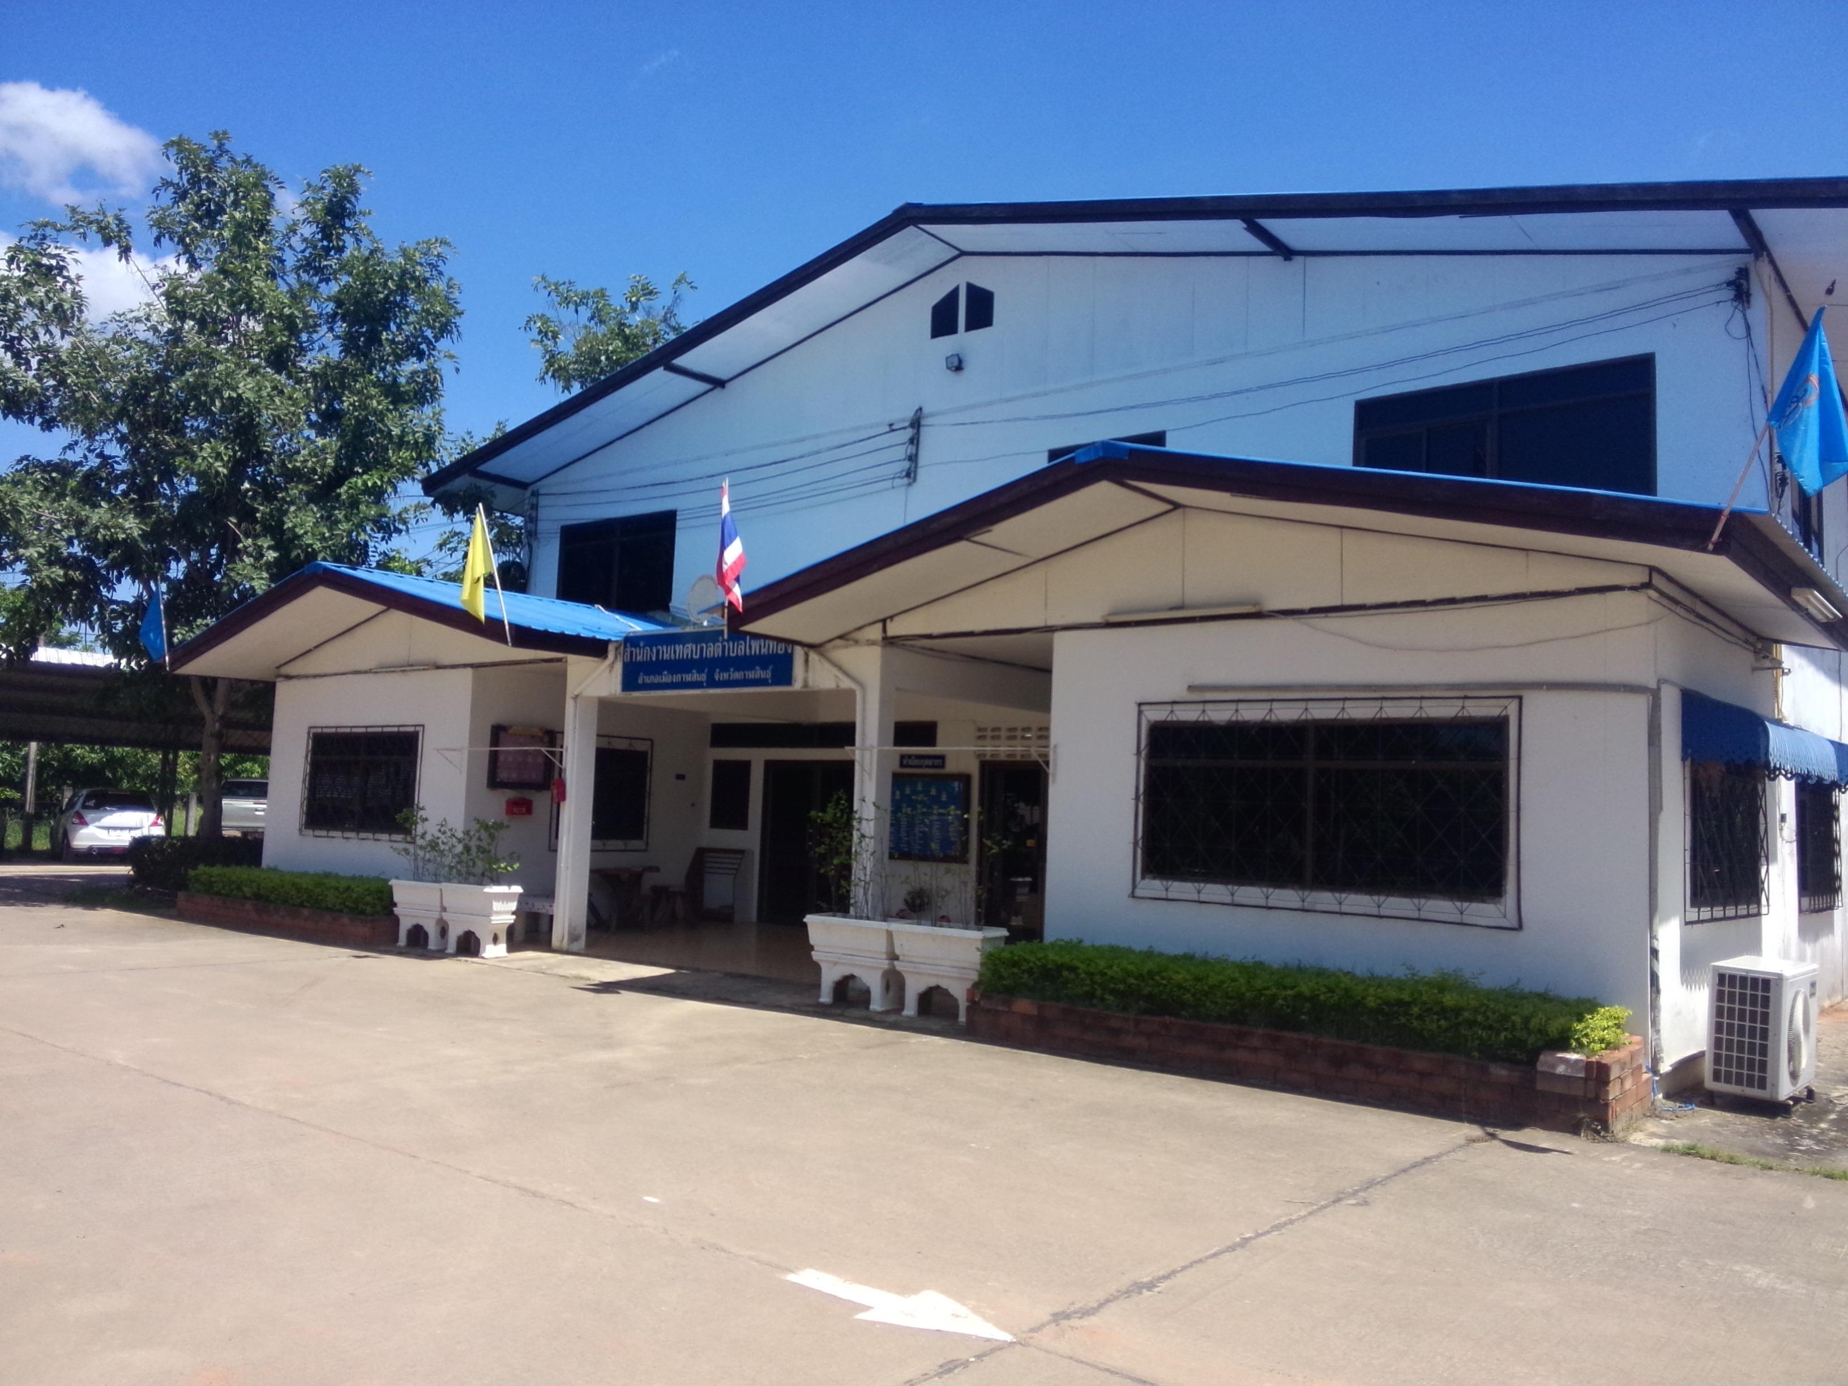
กองช่าง เทศบาลตำบลโพนทอง
โทรศัพท์ : ๐๔๓ – ๘๔๐ –๔๗๗ – ๘

เทศบาลตำบลโพนทอง
คู่มือสำหรับประชาชน
เรื่อง”การขออนุญาตขุดดินและถมดิน
ตามพระราชบัญญัติขุดดินและถมดิน พ.ศ . ๒๕๔๓

กองช่าง เทศบาลตำบลโพนทอง
โทรศัพท์ : ๐๔๓ – ๘๔๐ –๔๗๗ – ๘

ระยะเวลาในการดำเนินการออกใบอนุญาต ๗ วัน

